Мне кажется порою,
что солдаты,
С кровавых
не пришедшие полей,
Не в землю нашу
полегли когда-то,
А превратились
в белых журавлей…
Расул Гамзатов

В Москве на Поклонной горе сооружен мемориальный комплекс народу, победившему в Великой Отечественной войне. В перечне Героев высечены имена вологжан, среди которых имя устюжанина Николая Александровича Журавина. Он уроженец деревни Лужевица Великоустюгского района. Сейчас этой деревни уже нет, так как в ней проживает всего лишь два жителя, но память о её герое осталась.
В июне 2010 году в деревне Лужевица появилась мемориальная доска, прикрепленная на деревенском доме-пятистенке: «Здесь родился и жил Николай Александрович Журавин – Герой Советского Союза».
Александру Николаевичу Журавину в этом году исполнилось бы 92 года. Он родился в 1923 году в деревне Лужевица. Родители Николай и Мария Журавины были рабочими. Отец умер сравнительно молодым, оставив троих детей, поэтому А.Н. Журавину после окончания четырехлетки учиться дальше не пришлось. Сначала он помогал по хозяйству матери, а затем, когда исполнилось 15 лет, пошел учиться. Его взяли учеником токаря на фанерный комбинат «Новатор».
В 1941 г. ему исполнилось 18 лет. Как известно, на войну сначала забирали призывников старших возрастов. Именно поэтому его призвали тогда, когда в 1942 г. на фронтах Отечественной войны сложилась тяжелая обстановка.
Вначале А.Н. Журавин попал в учебный полк в Кущубе под Вологдой в группе из 7 молодых ребят-земляков. После нескольких месяцев военной науки юношей распределили по разным частям.
А.Н. Журавин попал в 718-йстрелковый полк, находившийся на формировании в Москве. Здесь полк соединили с прославленной 139-ой стрелковой «сибирской» дивизией.
В июле 1942 г. А.Н. Журавин принял присягу на верность Родине и трудовому народу. А в августе 1942 г. их уже бросили в бой, так называемую «Ржевскую мясорубку». Ржев так и не взяли. По официальным данным, Красная Армия потеряла 300000 бойцов, а по неофициальным – не менее 500000 солдат. В сравнении – немцы за все лето-осень 1942 г. потеряли около 98000 человек.
Под Дубровкой в августе 1942 г. А.Н. Журавин был контужен. Но продолжал после излечения оставаться в армии. С тяжелыми боями дивизия 718-ого полка двигалась в сторону Сталинграда. Под городом Белая Церковь земляка снова ранило. Контуженный и с двумя ранениями рядовой А.Н. Журавин несколько месяцев провел в госпитале в Марьиной Роще, а затем в Арзамасе. Для долечивания ему дали отпуск домой. После – признали ограниченно годным и как квалифицированного токаря направили служить в стационарные авторемонтные мастерские №825 при воинской части.
В 1943 г. А.Н. Журавина признали инвалидом. Вскоре его демобилизовали, и День Победы над врагом он встретил на работе, на родном «Наваторе».
Уже после войны, в 1951 г., ему вручили за форсирование Волги в 1942 г. орден Красной звезды.
В 1985 г. А.Н.Журавин получил орден Отечественной войны.
Основной трудовой специальностью А.Н. Журавина так и оставалось токарное дело. В целом его трудовой стаж составлял не менее 40 лет.
До последнего дня своей нелегкой жизни – война, смерть жены, единственной дочери – А.Н. Журавин занимался огородом, держал пчел и вспоминал о своих военных подвигах во время Сталинградской битвы.
В любом рассказе о человеке должна быть какая-то особенность, что-то необычное и неожиданное. И в нашем повествовании об участнике Сталинградской битвы А.Н. Журавине такое нашлось.
Практически любой человек слышал строки из известной военной песни Вениамина Баснера и Михаила Матусовского «На безымянной высоте» к кинофильму Юрия Бондарева «Тишина»: «Дымилась роща под горою./И вместе с ней горел закат./Нас оставалось только трое / Из восемнадцати ребят…/…Как много их, друзей хороших,/Лежать осталось в темноте/У незнакомого поселка,/На безымянной высоте…». Строки из песни написаны об однополчанах А.Н. Журавина. В последний бой пошли молодые бойцы 3-го батальона того самого 718-го стрелкового полка той самой 139-й «сибирской» стрелковой дивизии.
Полк под командованием подполковника Ефрема Гавриловича Салова штурмовал безымянную высоту на стыке трех областей: Калужской, Брянской и Смоленской. Чтобы избежать больших потерь, было решено обойти высоту небольшой штурмовой группой бойцов-добровольцев и ударить с тыла. Внезапным ударом они выбили немцев из первой траншеи, но подкрепление не смогло пробиться к ним, и штурмовая группа из 18 бойцов сама оказалась в окружении. Они сражались до рассвета, сковывая значительные силы врага. В это время основные силы 718-го полка ударили с флангов и отбросили врага.
В настоящее время на безымянной высоте мемориальный комплекс. В Чувашии, в Чебоксарах в лицее №3, а также в Москве в школе №1268 есть музеи 139-й Рославльской стрелковой дивизии.
Хотя А.Н. Журавин и не принимал участия в том знаменательном бою, но это был его полк, его однополчане-сибиряки. И он по праву причастен к славе этого полка.
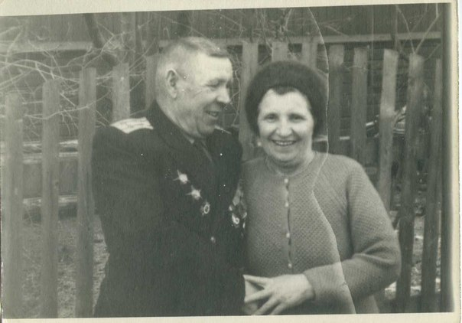
А.Н. Журавин со своей женой С.А. Журавиной

